绝密★启用前

2017 年普通高等学校招生全国统一考试（全国卷 2） 理科数学
注意事项：

- 答题前，考生先将自己的姓名、准考证号填写清楚，将条形码准确粘贴在条形码区域内。
- 选择题必须使用 2B 铅笔填涂；非选择题必须使用 0.5 毫米黑色字迹的签字笔书写， 字体工整，笔迹清楚
- 请按照题号顺序在答题卡各题目的答题区域内作答，超出答题区域书写的答案无效； 在草稿纸、试卷上答题无效
- 作图可先使用铅笔画出，确定后必须用黑色字迹的签字笔描黑。

- 保持卡面清洁，不要折叠、不要弄破、弄皱，不准使用涂改液、修正带、刮纸刀

一、选择题：本题共12 小题，每小题5 分，共60 分。在每小题给出的四个选项中，只有一项是符合题目要求的。
1. 3 + i = （ ）
1+ i
A．1+ 2i B．1− 2i C． 2 + i D． 2 − i
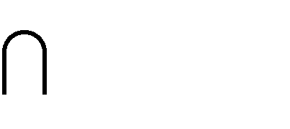
2. 设集合 A = {1,2,4 }， B = {x x2 − 4x + m = 0}．若 A B = {1} ，则 B = （ ）

_{A．}{1, −3} B．{1,0} C．{1,3} D．{1,5}
- 我国古代数学名著《算法统宗》中有如下问题：“远望巍巍塔七层，红光点点倍加增，共灯三百八十一，请问尖头几盏灯？”意思是：一座7 层塔共挂了 381 盏灯，且相邻两层中的下一层灯数是上一层灯数的 2 倍，则塔的顶层共有灯（ ）
A．1 盏 B．3 盏 C．5 盏 D．9 盏
- 如图，网格纸上小正方形的边长为 1，粗实线画出的是某几何体的三视图，该几何体由一平面将一圆柱截去一部分后所得，则该几何体的体积为（ ）
A． 90π B． 63π C． 42π D． 36π

1word 格式支持编辑，如有帮助欢迎下载支持。

文档从互联网中收集，已重新修正排版，word 格式支持编辑，如有帮助欢迎下载支持。

⎧2x + 3y − 3 ≤ 0
⎪
- 设 x ， y 满足约束条件 2x − 3y + 3 ≥ 0 ，则 z = 2x + y 的最小值是（ ）
⎨

⎪ y + 3 ≥ 0
⎩
A． −15 B． −9 C．1 D．9
- 安排 3 名志愿者完成 4 项工作，每人至少完成 1 项，每项工作由 1 人完成，则不同的安排方式共有（ ）
A．12 种 B．18 种 C．24 种 D．36 种

- 甲、乙、丙、丁四位同学一起去向老师询问成语竞赛的成绩．老师说：你们四人中有 2 位优秀，2 位良好，我现在给甲看乙、丙的成绩，给乙看丙的成绩，给丁看甲的成绩．看后甲对大家说：我还是不知道我的成绩．根据以上信息，则（ ） A．乙可以知道四人的成绩 B．丁可以知道四人的成绩
C．乙、丁可以知道对方的成绩 D．乙、丁可以知道自己的成绩
- 执行右面的程序框图，如果输入的a = −1 ，则输出的S =（ ） A．2
B．3 C．4

D．5

- 若双曲线 C:

x2 − y2 a2 b2

= 1 （

a > 0

， b > 0

）的一条渐近线被圆

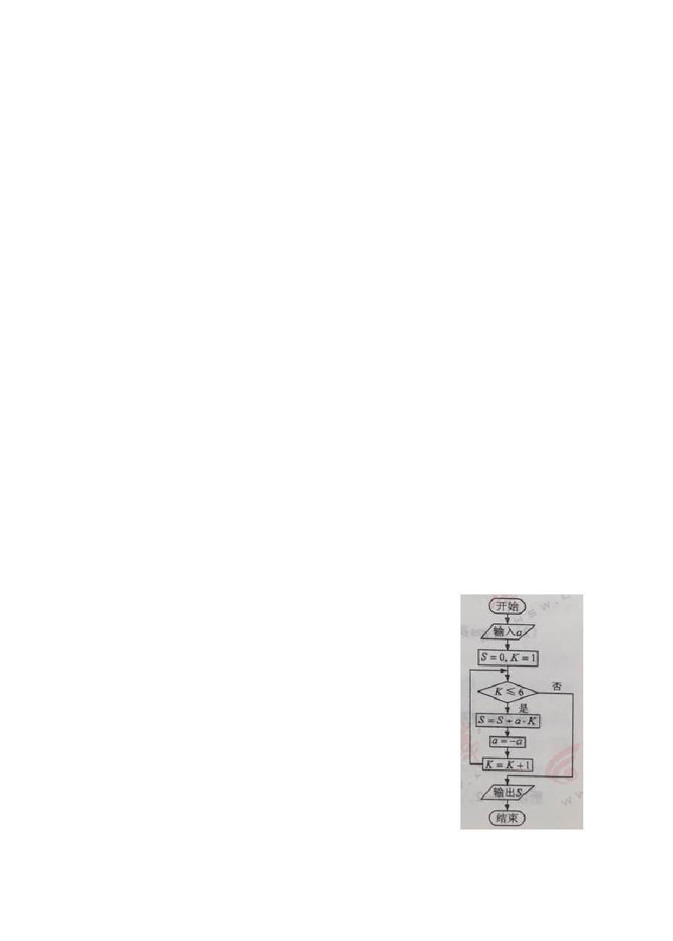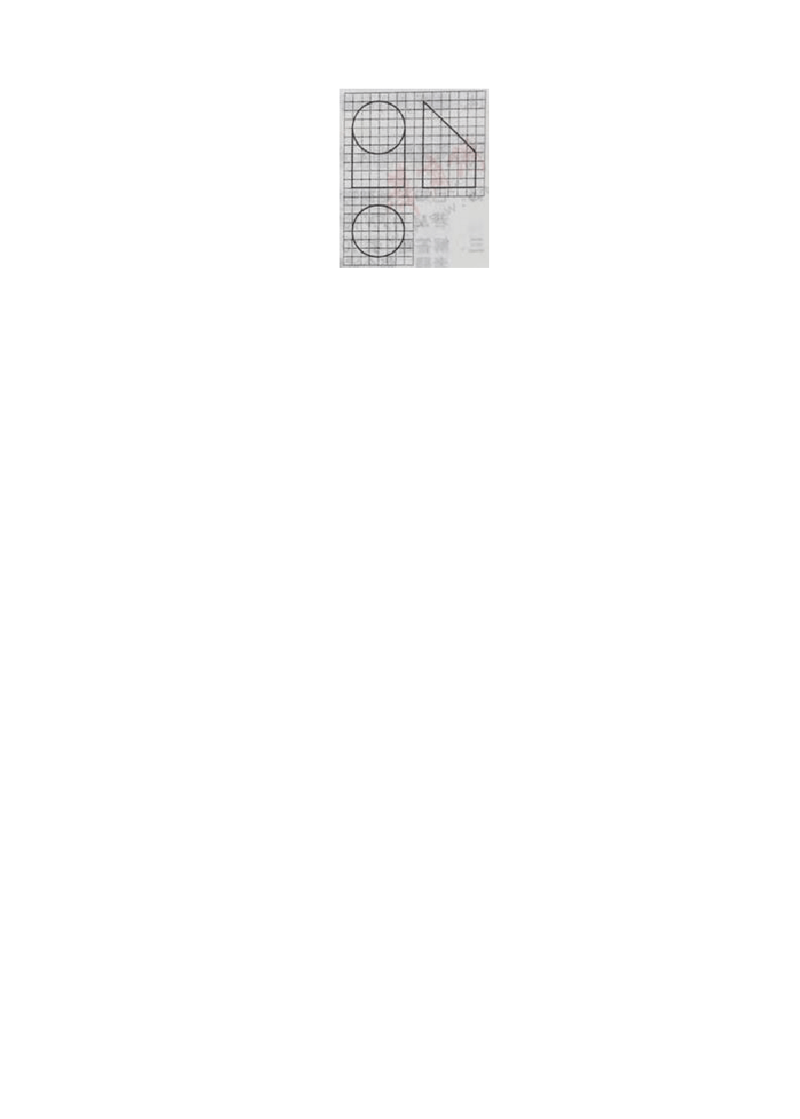
(x − 2)2 + y2 = 4 所截得的弦长为 2，则C 的离心率为（ ）

A．2 B． 3

2word 格式支持编辑，如有帮助欢迎下载支持。

C． D．
2
2 3

3

- 已知直三棱柱 ABC − A B C
中，∠ΑΒC = 120 ， ΑΒ = 2 ，ΒC = CC
= 1，则异面直

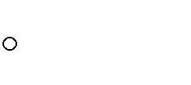
1 1 1 1

线 ΑΒ
1
与ΒC
1
所成角的余弦值为（ ）

  - B． C． D．
3
15
10
3

2 5 5 3

- 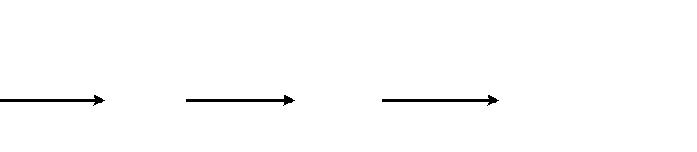若 x = −2 是函数 f (x) = (x2 + ax −1)ex−1` 的极值点，则 f (x) 的极小值为（ ） A. −1 B. −2e−3 C.5e−3 D.1
PA ⋅ (PB + PC ) 的
- 已知ΔABC 是边长为 2 的等边三角形， P 为平面 ABC 内一点，则

最小值是（ ）
A. −2 B. − 3

C. − 4

D. −1

2 3
二、填空题：本题共 4 小题，每小题 5 分，共 20 分。
- 一批产品的二等品率为0.02 ，从这批产品中每次随机取一件，有放回地抽取100 次，Χ 表示抽到的二等品件数，则DΧ = ．
- 函数 f (x)= sin 2 x + 3 cos x − 3 （ x ∈ ⎡0, π ⎤ ）的最大值是 ．

4 ⎢⎣ 2 ⎥⎦

- 等差数列{a
}的前项和为 S ， a

= 3 ， S
= 10 ，则∑n
1 = ．

n n 3 4
S
k =1 k

- 已知 F 是抛物线C ：y2
= 8x 的焦点，Μ 是C 上一点，FΜ 的延长线交 y 轴于点Ν ．若

Μ 为FΝ 的中点，则FN = ．
三、解答题：共70 分。解答应写出文字说明、解答过程或演算步骤。第17~21 题为必做题， 每个试题考生都必须作答。第 22、23 题为选考题，考生根据要求作答。
（一）必考题：共 60 分。

17.（12 分）
ΔABC 的内角 A、B、C 所对的边分别为a, b, c ，已知sin( A + C) = 8sin 2 B ，

2
- 求cos B ；
- 若a + c = 6 ， ΔABC 的面积为 2，求b ．
3word 格式支持编辑，如有帮助欢迎下载支持。

文档从互联网中收集，已重新修正排版，word 格式支持编辑，如有帮助欢迎下载支持。

18.（12 分）

海水养殖场进行某水产品的新、旧网箱养殖方法的产量对比，收获时各随机抽取了100 个网箱，测量各箱水产品的产量（单位：kg）某频率分布直方图如下：

- 设两种养殖方法的箱产量相互独立，记 A 表示事件“旧养殖法的箱产量低于 50kg, 新养殖法的箱产量不低于 50kg”,估计 A 的概率；
- 填写下面列联表，并根据列联表判断是否有 99%的把握认为箱产量与养殖方法有关：

箱产量＜50kg 箱产量≥50kg

旧养殖法新养殖法

- 根据箱产量的频率分布直方图，求新养殖法箱产量的中位数的估计值（精确到 0.01）

P（ | ） | 0.050 | 0.010 | 0.001
k |  | 3.841 | 6.635 | 10.828

K = n(ad − bc)2
2
(a + b)(c + d )(a + c)(b + d )

19.（12 分）
如图，四棱锥 P − ABCD 中，侧面 PAD 为等比三角形且垂直于底面 ABCD ，

1

AB = BC =
AD, ∠BAD = ∠ABC = 90o, E 是 PD 的中点.

2

- 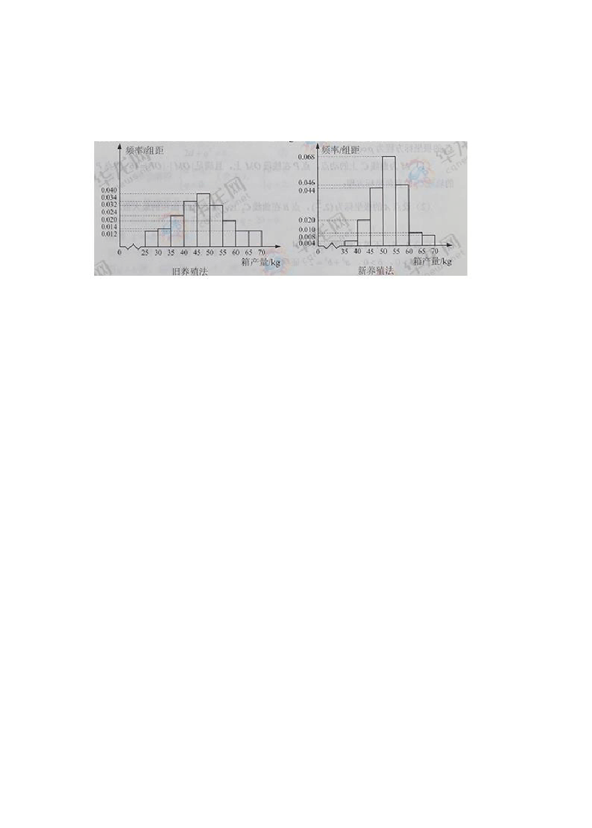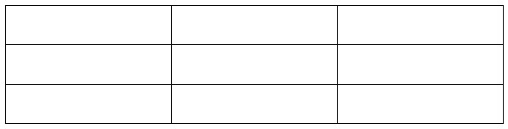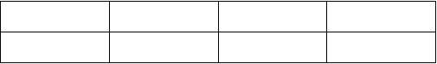证明：直线CE / / 平面 PAB

4word 格式支持编辑，如有帮助欢迎下载支持。

文档从互联网中收集，已重新修正排版，word 格式支持编辑，如有帮助欢迎下载支持。

- 点M 在棱 PC 上，且直线 BM 与底面 ABCD 所成角为45o ，求二面角
M − AB − D 的余弦值

20. （12 分）

x2
O M C
设 为坐标原点，动点 在椭圆 ： 2

为 N ，点 P 满足 NP = 2 NM .
- y2 = 1上，过 M 做 x 轴的垂线，垂足

- 求点 P 的轨迹方程；

- 设点Q 在直线 x = −3 上，且OP ⋅ PQ = 1 .证明：过点P 且垂直于OQ 的直线l 过
C 的左焦点 F .
21.（12 分）
已知函数 f (x)= ax2 − ax − x ln x ，且 f (x)≥ 0 。

- 求a ；
- 证明： f (x)存在唯一的极大值点 x
0

，且e−2 < f (x
0

)< 2−2 .

（二）选考题：共10 分。请考生在第22、23 题中任选一题作答。如果多做，按所做的第一题计分。
22.[选修 4-4：坐标系与参数方程]（10 分）

在直角坐标系 xOy 中，以坐标原点为极点， x 轴的正半轴为极轴建立极坐标系，

曲线C
1
的极坐标方程为ρ cosθ = 4 ．

（1）M 为曲线C
1
上的动点，点 P 在线段OM 上，且满足| OM | ⋅ | OP |= 16 ,求点 P 的

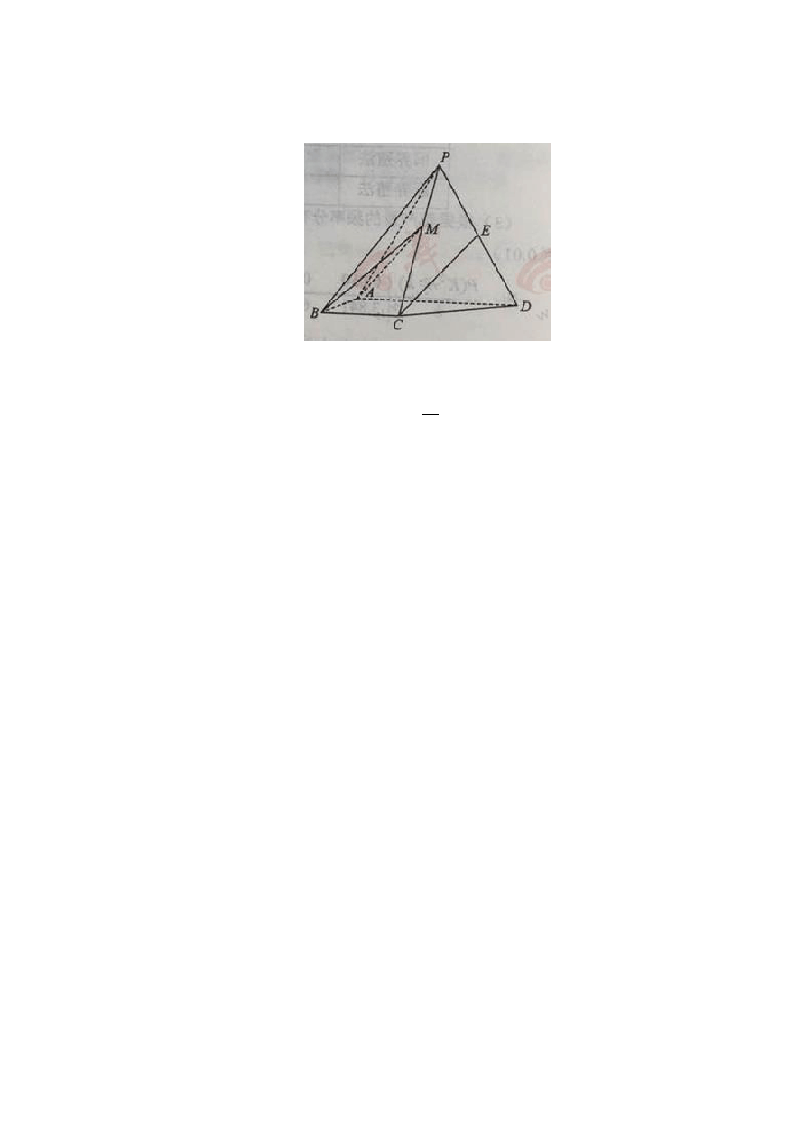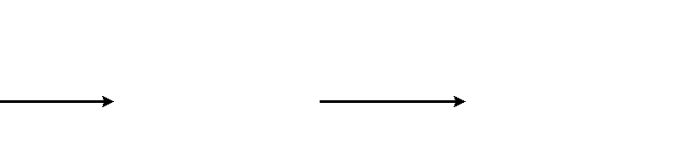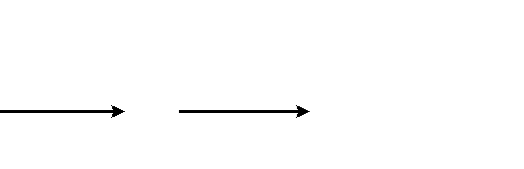
轨迹C 的直角坐标方程；
2

5word 格式支持编辑，如有帮助欢迎下载支持。

（2）设点

A 的极坐标为(2,

) ，点 B
π

3

在曲线C
2

上，求
ΔOAB

面积的最大值．

23.[选修 4-5：不等式选讲]（10 分）

已知a > 0, b > 0, a3 + b3
= 2 ，证明：

（1） (a + b)(a5 + b5 ) ≥ 4 ；
（2） a + b ≤ 2．

6word 格式支持编辑，如有帮助欢迎下载支持。

2017 年普通高等学校招生全国统一考试全国卷 2 理科数学参考答案
一、选择题：

1. D | 2. | C | 3. B | 4. B | 5. A | 6. D
7. D | 8. | B | 9. A | 10. C | 11. A | 12. B

二、填空题：

13. 1.96

三、解答题：

14. 1 15.

2n n +1

16. 6

17.（12 分）解：
- 由题设及 A + B + C = π 得sin B = 8sin 2 B ，故
2
sin B = （4 1−cos B）

上式两边平方，整理得 17cos 2 B − 32cos B +15 = 0

解得 cosB=1（舍去），cosB= 15
17

由cosB= 15 得sin B =
8 ，故 S
= 1 ac sin B =
4 ac

又 S
ΔABC

17 17
=2，则ac = 17

2
ΔABC

2 17

由余弦定理及a + c = 6 得
b2 = a2 + c2 − 2ac cos B = (a + c)2 − 2ac(1+ cos B)

= 36 − 2 × 17 × (1+ 15) = 4
2 17
所以b = 2
18.（12 分） 解：
- 记 B 表示事件“旧养殖法的箱产量低于50 kg ”， C 表示事件“新养殖法的箱产量不低于 50 kg ”.
由题意知 P( A) = P(BC) = P(B)P(C)
旧养殖法的箱产量低于 50 kg 的频率为
(0.012 + 0.014 + 0.024 + 0.034 + 0.040) × 5 = 0.62 ，
故 P(B) 的估计值为 0.62

7word 格式支持编辑，如有帮助欢迎下载支持。

新养殖法的箱产量不低于 50 kg 的频率为

(0.068 + 0.046 + 0.010 + 0.008) × 5 = 0.66 ，
故 P(C) 的估计值为 0.66
因此，事件 A 的概率估计值为0.62× 0.66 = 0.4092
- 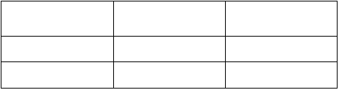根据箱产量的频率分布直方图得列联表
箱产量< 50kg
箱产量≥ 50kg
旧养殖法
62
38
新养殖法
34
66

K = 200 × (62 × 66 − 34 × 38)2 ≈ 15.705 100 ×100 × 96 ×104
2

由于15.705 > 6.635 ，故有99%的把握认为箱产量与养殖方法有关。
- 因为新养殖法的箱产量频率分布直方图中，箱产量低于50kg 的直方图面积为

(0.004 + 0.020 + 0.044) × 5 = 0.34 < 0.5 ，

箱产量低于55kg 的直方图面积为

(0.004 + 0.020 + 0.044 + 0.068) × 5 = 0.68 > 0.5 ，

故新养殖法箱产量的中位数的估计值为

0.5 − 0.34

19.（12 分） 解：

50 +

0.068
≈ 52.35(kg)

- 取 PA 的中点 F ，连接 EF , BF ，
因为 E 是 PD 的中点，
所以 EF / / AD ， EF = 1 AD

2
由∠BAD = ∠ABC = 90
得 BC / / AD ，
又 BC = 1 AD ，

2
所以 EF / /BC ，
四边形 BCEF 是平行四边形， CE / / BF ，

8word 格式支持编辑，如有帮助欢迎下载支持。

文档从互联网中收集，已重新修正排版，word 格式支持编辑，如有帮助欢迎下载支持。

又 BF ⊂ 平面 PAB ， CE ⊄ 平面 PAB ， 故CE / / 平面 PAB
- 由已知得 BA ⊥ AD ，以 A 为坐标原点， AB 的方向为 x 轴正方向，| AB | 为单位长， 建立如图所示的空间直角坐标系 A − xyz ，则

A(0,0,0), B(1,0,0), C(1,1,0),P(0,1, 3) ，

PC = (1,0, − 3), AB = (1,0,0)

设 M (x, y, z)(0 < x < 1) ，则

BM = (x −1, y, z), PM = (x, y −1, z − 3)

因为 BM 与底面 ABCD 所成的角为45 ，而

n = (0,0,1) 是底面 ABCD 的法向量，

所以| cos < BM , n >|= sin 45 , | z |
(x −1)2 + y2 + z2

= 2 ，
2

即(x −1)2 + y2 − z2 = 0 ①

又 M 在棱 PC 上，设 PM = λ PC ，则
x = λ, y = 1, z = 3 − 3λ ②

⎧ 2 ⎧ 2
⎪x = 1+ , ⎪x = 1− ,
⎪ 2 ⎪ 2
由①，②解得⎨ y = 1, （舍去）， ⎨ y = 1,

⎪ 6 ⎪ 6
⎪z = − ⎪z =

⎩⎪ 2 ⎩⎪ 2

所以 M (1− 2 ,1, 6 ) ，从而 AM (1− 2 ,1, 6 )

2 2 2 2

设 m = (x
0
, y , z
0 0
) 是平面 ABM 的法向量，则

⎧⎪m AM = 0,
⎧⎪(2 − 2) x + 2 y + 6z

) = 0,

⎨
⎪⎩m AB = 0,
即⎨ 0 0 0
⎪x = 0,
⎩
0

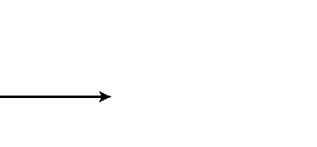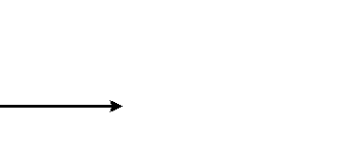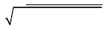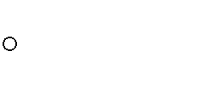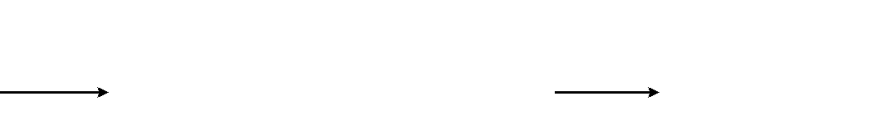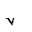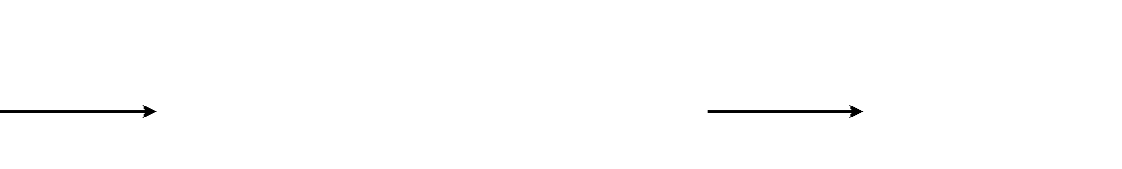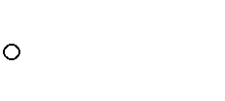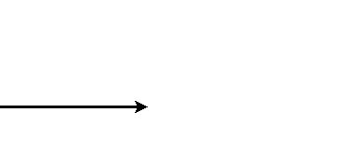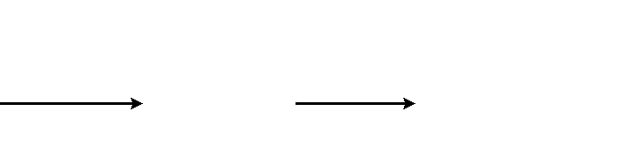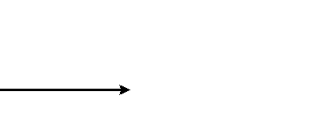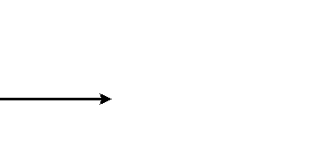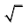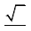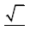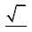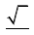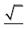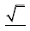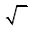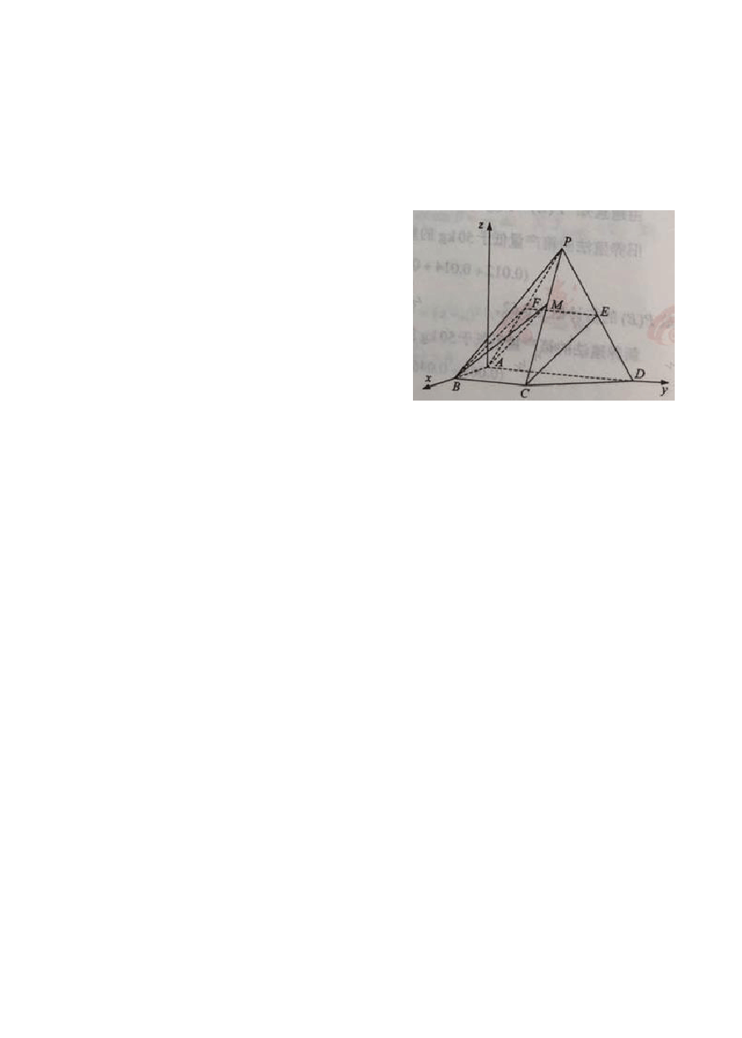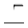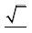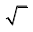
所以可取m = (0, − 6, 2) ，

9word 格式支持编辑，如有帮助欢迎下载支持。

于是cos < m, n >=

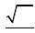| m || n | 5
m n
=
10

因此二面角 M − AB − D 的余弦值为
10

5

20. （12 分） 解：
（1）设 P(x, y) ， M (x , y ) ，
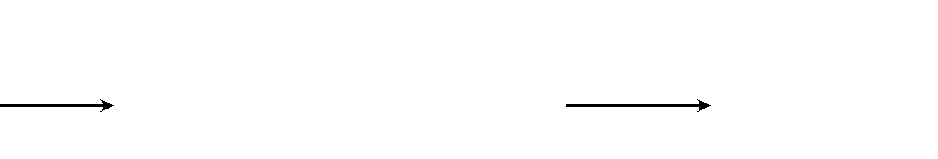
0 0

则 N (x
0
,0), NP = (x − x
0
, y), NM = (0, y )
0

由 x = x, y = y
NP = 2 NM 得
2
0 0 2

因为 M (x , y
) 在C 上，所以 x2 + y2 = 1

0 0 2 2

因此点 P 的轨迹方程为 x2 + y2 = 2

（2）由题意知 F (−1,0)

设Q(−3,t), P(m, n) ，则

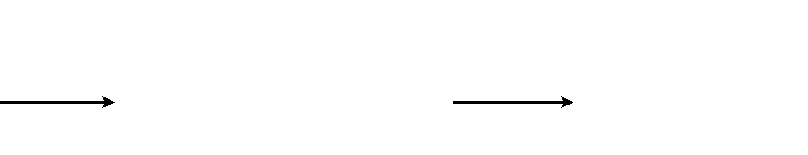OQ = (−3,t), PF = (−1 − m, −n), OQ PF = 3 + 3m − tn ，

OP = (m, n), PQ = (−3 − m, t − n)

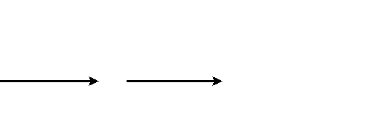由OQ PQ = 1得−3m − m2 + tn − n2 = 1

又由（1）知m2 + n2
3 + 3m − tn = 0
= 2 ，故

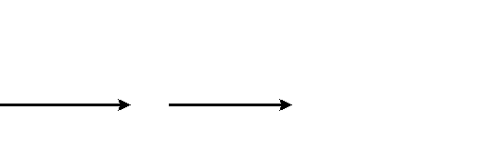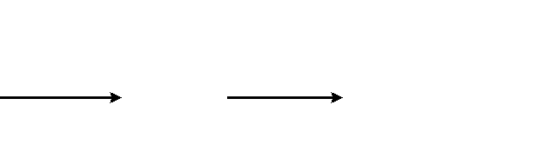所以OQ PF = 0 ，即
OQ ⊥ PF .

又过点 P 存在唯一直线垂直于OQ ，

所以过点 P 且垂直于OQ 的直线l 过C 的左焦点 F .
21.（12 分） 解：

10word 格式支持编辑，如有帮助欢迎下载支持。

以上内容仅为本文档的试下载部分，为可阅读页数的一半内容。如要下载或阅读全文，请访问：https://d.book118.com/667114045026006032

